123tinta.es: un eCommerce comprometido con la sostenibilidad

- La empresa ha puesto en marcha iniciativas como incluir bolsas de reciclaje para los cartuchos en los pedidos, utilizar cajas a medida o trabajar con empresas de reparto también concienciadas medioambientalmente


Madrid, 31 de mayo de 2023.- En el sector del comercio electrónico, la preocupación por las políticas de sostenibilidad implementadas por las empresas se ha convertido en un factor diferenciador para los consumidores a la hora de decantarse por un eCommerce. Para 123tinta.es, el compromiso medioambiental es un factor relevante, razón por la que ha puesto en marcha diferentes iniciativas dirigidas a minimizar el posible impacto de su actividad en el medioambiente.
Acciones durante la fabricación
La compañía utiliza plástico reciclado para la fabricación de toners y cartuchos de tinta de su propia marca. Además, también reutiliza la pieza de plástico para los consumibles de impresora con cabezal de impresión. Todo ello contribuye al ahorro de petróleo y reduce las emisiones de CO2.
Los cartuchos de tinta de su marca propia solo están disponibles en capacidad XL, es decir, completamente llenos para que sean más duraderos. Otra medida que toman es utilizar papel con certificación FSC, lo que significa que procede de bosques gestionados de forma sostenible. Además, los productos en venta cuentan con otras certificaciones medioambientales tales como FSC, PEFC, Ángel Azul, Ecoetiqueta Cisne Blanco, Etiqueta ecológica de la UE, Paper by Nature o Oxford acts for the Planet.
Reducir las emisiones de CO2
Durante todo el proceso de compra, se ponen en marcha otras iniciativas para reducir las emisiones de CO2. El sistema de búsqueda garantiza que los clientes encarguen siempre los productos adecuados, logrando reducir las devoluciones a menos del 1%, lo que evita el transporte innecesario. Además, 123tinta.es trabaja con empresas de reparto también concienciadas con la sostenibilidad, evitando así los medios más contaminantes como el avión. Por otro lado, las cajas de envío están hechas a medida de los productos, lo que ahorra mucho cartón.
Iniciativas con clientes y entidades
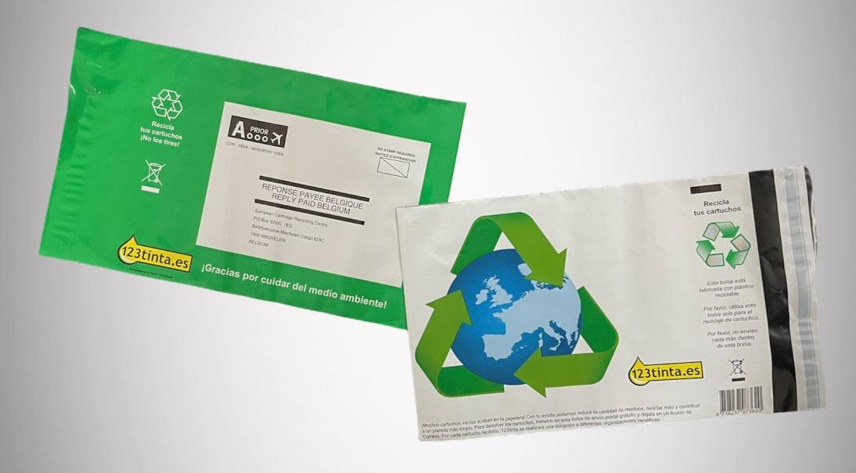
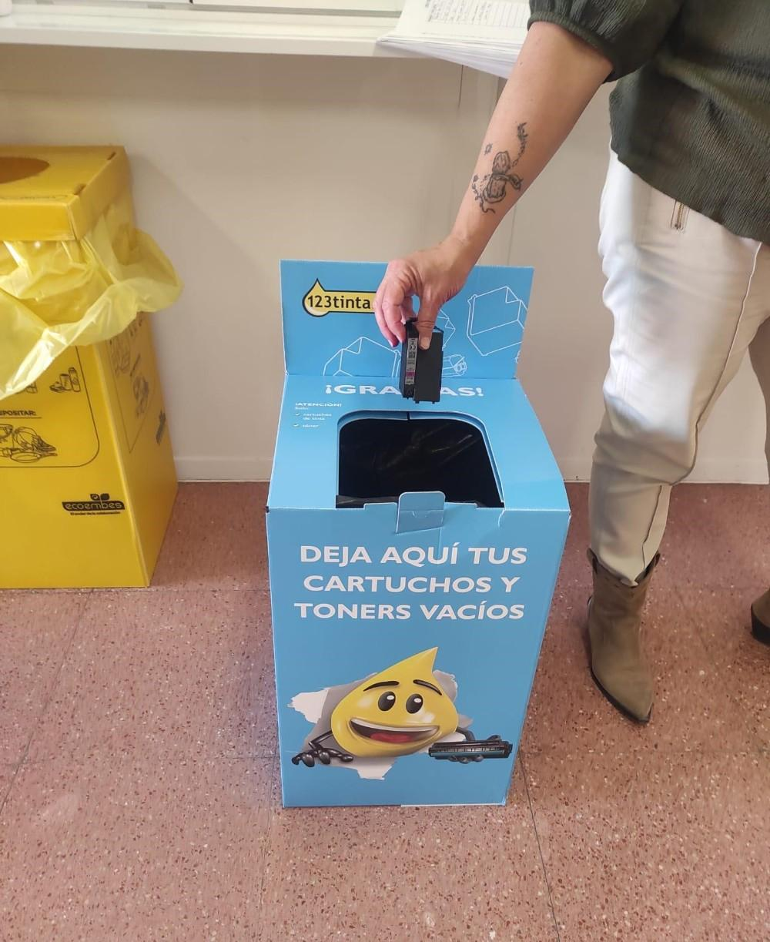
Durante el año pasado, la compañía ha introducido bolsas de reciclado en los pedidos que contengan cartuchos para impresoras. Se trata de un servicio adicional totalmente gratuito y pensado para la comodidad del cliente, quien, en muchas ocasiones, no conoce el procedimiento correcto para deshacerse de los cartuchos ya usados de forma sostenible. Con el pedido, el cliente recibe un sobre con una dirección de un apartado de Correos. En esta bolsa, con capacidad para entre dos y cuatro cartuchos vacíos sin su embalaje, se deben depositar los consumibles agotados. Una vez cerrada la bolsa, tan solo hay que depositarla en el buzón de Correos más cercano.
Además, este año, 123tinta.es ha lanzado una propuesta de colaboración con colegios e institutos de la Comunidad de Madrid para reciclar cartuchos y toners usados. Con este proyecto, en el que han participado más de 15 centros, se pretende concienciar a los más jóvenes de la importancia del reciclaje y de la reducción de la huella de carbono. Al mismo tiempo, se busca que los centros involucren a todo el personal posible para hacer de esta campaña un aliciente para alzar la voz y que cada vez se sumen más empresas en este tipo de causas.
Un equipo comprometido
En la sede de 123tinta.es, también se realizan esfuerzos para limitar el impacto en el medio ambiente. La empresa utiliza energía verde y trata de minimizar su consumo tomando diversas medidas. Por ejemplo, todas las oficinas están iluminadas con luces LED, que son mucho más eficientes que las bombillas tradicionales y funcionan con sensores de movimiento para encenderse solo cuando hay personas presentes. El aire acondicionado también está conectado a un temporizador inteligente para enfriar o calentar únicamente durante las horas de oficina. Por último, la empresa se asegura de apagar todos los ordenadores al final del día y recicla el plástico y el papel que produce.

Sobre 123tinta.es
123tinta.es nace en junio de 2021 como el eCommerce de consumibles para impresoras con la mejor relación calidad-precio del mercado. La empresa española, con sede central en Azuqueca de Henares (Guadalajara) tiene como enfoque principal la industria de los consumibles para impresoras.
Ofrece los cartuchos de tinta y tóner con la garantía de precio más bajo tanto para usuario particular como para empresas. Asimismo, cuentan con un amplio catálogo de artículos de papelería y material escolar. Dispone de un servicio de atención al cliente pre y postventa y un servicio de entrega rápida en 24 horas.
Para más información:
Actitud de Comunicación
Irati Miguel – prensa@actitud.es – T. 91 302 28 30

